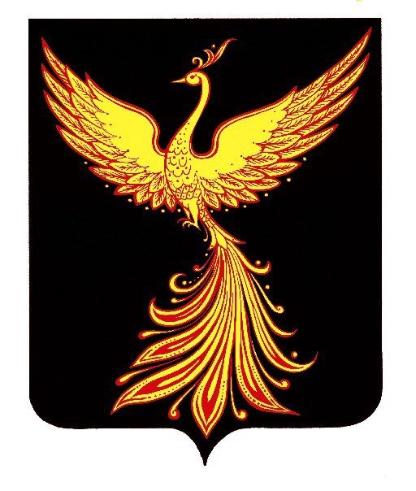

СОВЕТ ПАЛЕХСКОГО МУНИЦИПАЛЬНОГО РАЙОНА

Р Е Ш Е Н И Е

От 28 июля 2020 № 56

О присвоении звания «Почетный гражданин Палехского муниципального района» Фоминой Г.А.

В соответствии с Положением о наградах Палехского муниципального района, утвержденного решением Совета района 25.02.2011 № 14 «Об утверждении Положения о наградах Палехского муниципального района», рекомендацией комиссии по законности, местному самоуправлению и социальной политике и рассмотрев ходатайство ,
Совет Палехского муниципального района

РЕШИЛ:

1. Присвоить звание «Почетный гражданин Палехского муниципального района» Фоминой Галине Александровне, директору МКОУ Палехской средней школы, за личный вклад в достижение значительных результатов в деле обучения и воспитания подрастающего поколения Палехского муниципального района.
2. Единовременное денежное вознаграждение произвести в соответствии с пунктом 6.1 Положения о присвоении звания «Почетный гражданин Палехского муниципального района».
3. Опубликовать настоящее решение в информационном бюллетене органов местного самоуправления Палехского муниципального района.

Глава Палехского
муниципального района И. В. Старкин

Председатель Совета Палехского
муниципального района Т.В. Богданова

